PROGRAM PASCASARJANA S2 KIMIA
SEMESTER GASAL ANGKATAN 2022/2023

Nama | :
Nomor Berkas | : | (diisi petugas pendaftaran)

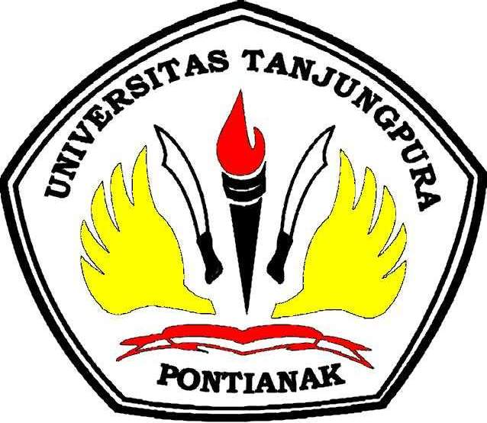

FAKULTAS MATEMATIKA DAN ILMU PENGETAHUAN ALAM
UNIVERSITAS TANJUNGPURA
JL. AHMAD YANI PONTIANAK
TELP/FAX: (0561) 585343, E-MAIL: magisterkimia@untan.ac.id

Informasi dan Persyaratan Pendaftaran

- Mengisi formulir pendaftaran dengan lengkap dan jelas
- Mengumpulkan lampiran sebagai berikut:
- Mengisi Formulir Pendaftaran
- Fotocopy Ijazah S1 terlegalisir (2 lembar)
- Fotocopy transrip S1 terlegalisir (2 lembar)
- Pas foto terbaru 4x6 cm (4 lembar)
- Surat Rekomendasi (Pembimbing S1/ Atasan/ Pihak yang mengetahui kemampuan pelamar)
- Hasil tes Bahasa Inggris TOEFL/IELTS dan TPA yang masih berlaku (jika ada)
- Mengikuti tes seleksi/wawancara (waktu, tempat, dan media akan diiformasikan kemudian)
- Formulir dan lampiran (2 rangkap, 1 asli dan 1 fotocopy) dikirimkan melalui pos/disampaikan secara langsung ke alamat:
Sekretariat Program Pascasarjana S2 Kimia
Fakultas MIPA – Universitas Tanjungpura
Gedung FMIPA (lama), Jl. Prof. Hadari Nawawi
Pontianak 78124

atau seluruh file dalam bentuk hasil scan dapat dikirimkan melalui email:
magisterkimia@untan.ac.id

6. Formulir pendaftaran secara lengkap diterima oleh panitia pada 01 April – 31 Juli 2022.

FORMULIR PENDAFTARAN

A. DATA PRIBADI (isi yang sesuai)
a. Nama Lengkap | : | .....................................................................................
b. NIK | : | .....................................................................................
c. Tempat dan Tanggal Lahir | : | .....................................................................................
d. Alamat Surat | : | ......................................................................................  .....................................................................................
 |  | ..................................................., Kode Pos: ...............
e. No. Telepon | : | .....................................................................................
f. Alamat email | : | .....................................................................................
g. Agama | : | .....................................................................................
i. Jenis Kelamin | : | Pria / Wanita *⁾
j. Status Pernikahan | : | Menikah / Belum Menikah *⁾
B. PEKERJAAN (bagi yang sudah bekerja)
a. Nama Instansi | : | .....................................................................................
b. Alamat | : | .....................................................................................  .....................................................................................
c. Kota | : | .....................................................................................
d. Nomor Telepon | : | .....................................................................................
e. Status Instansi | : | Pemerintah/ Swasta/ BUMN/ PTN/ PTS*⁾
f. Tahun mulai bekerja | : | .....................................................................................
C. LATAR PENDIDIKAN / KEGIATAN AKADEMIK
- Pendidikan Formal Setelah SLTA
a. Nama Perguruan Tinggi  b. Jenjang Pendidikan | :  : | ……………………………………………………………..  S1 / D4*⁾
c. Fakultas | : | .....................................................................................
d. Jurusan/Program Studi | : | ……………………………………………………………...
e. Tahun Masuk | : | ..........................., Tahun Selesai: ..............................
f. IPK D4/S1 | : | .....................................................................................
g. Gelar D4/S1 | : | ......................................................................(jika ada)
- Pendidikan Tambahan/ Pelatihan Kompetensi/ Kursus Ilmiah
No. | Nama dan Tempat | Nama Pelatihan | Tahun | Lama Pendidikan
1
2
dst
(lampirkan salinan sertifikat di lembar lampiran)
*⁾ coret yang tidak sesuai
D. PENGUASAAN BAHASA INTERNASIONAL
- Bahasa Inggris : Baik / Sedang / Kurang *⁾
- Bahasa ...................... : Baik / Sedang / Kurang *⁾
- Bahasa...................... : Baik / Sedang / Kurang *⁾
Nilai TOEFL / Tes Kemampuan Bahasa Inggris lainnya :.........................

E. KEGIATAN AKADEMIK LAIN YANG PERNAH DILAKUKAN
a. Publikasi Ilmiah (artikel pada jurnal ilmiah/prosiding seminar/buku)
(Tuliskan dalam format: nama penulis, tahun penerbitan, judul, nama Jurnal/ Prosiding/ Buku)
1. ……………………………………..…
2. ……………………………………….
3. dst
b. Pengabdian Kepada Masyarakat (PKM)
(Tuliskan dalam format: Judul PKM, Tahun Pelaksanaan
1. ……………………………………..…
2. ……………………………………….
3. dst

Pontianak, ......................... 2022

Pas Foto
4x6

(..................................................)
tanda tangan dan nama lengkap

CONTOH FORMULIR REKOMENDASI*

Saya yang bertanda tangan di bawah ini:
N a m a :
Jabatan :
Alamat :

Adalah pembimbing S1/atasan/…….^{*)} dari calon mahasiswa Prodi S2 Kimia FMIPA Universitas Tanjungpura,
N a m a :
Tempat/Tgl Lahir :
Instansi/Institusi :

Menyatakan mengetahui dengan sesungguhnya bahwa calon mahasiswa tersebut di atas mempunyai:
1. Kemampuan akademik | :
2. Kemampuan bekerjasama | :
3. Kemampuan menyelesaikan permasalahan | :
4. Kemampuan menyelesaikan pekerjaan dalam tekanan | :

Berdasarkan hal tersebut, saya merekomendasikan bahwa calon mahasiswa di atas akan mampu menyelesaikan program S2 Kimia sesuai waktu yang ditetapkan.

…………………, ………………….. 2022

Yang Memberi Rekomendasi,

(………………………………..)
Tanda tangan dan nama jelas

* Menyerahkan minima 2 (dua) surat rekomendasi dari orang yang mengetahui benar tentang kemampuan dan sikap akademis saudara

